Ceny produktów rolnych w maju 2022 r.
Ceny skupu podstawowych produktów rolnych wzrosły w maju 2022 r. zarówno w stosunku do miesiąca poprzedniego (o 2,3%), jak i w porównaniu z analogicznym okresem ubiegłego roku (o 46,3%).
46,3%
wzrost cen skupu podstawowych produktów rolnych w porównaniu z majem 2021 r.

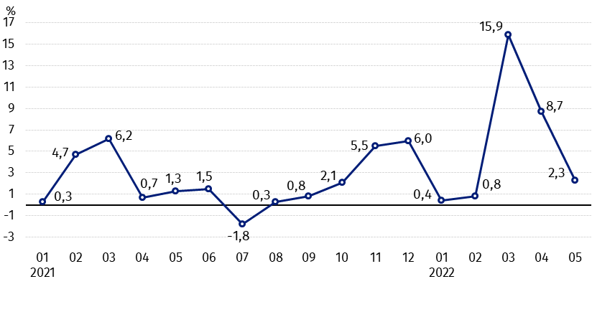
Wykres 1. Zmiany cen skupu podstawowych produktów rolnych w stosunku do miesiąca poprzedniego
W maju 2022 r. w stosunku do kwietnia 2022 r. zanotowano wyższe ceny skupu podstawowych produktów rolnych z wyjątkiem cen żywca wieprzowego

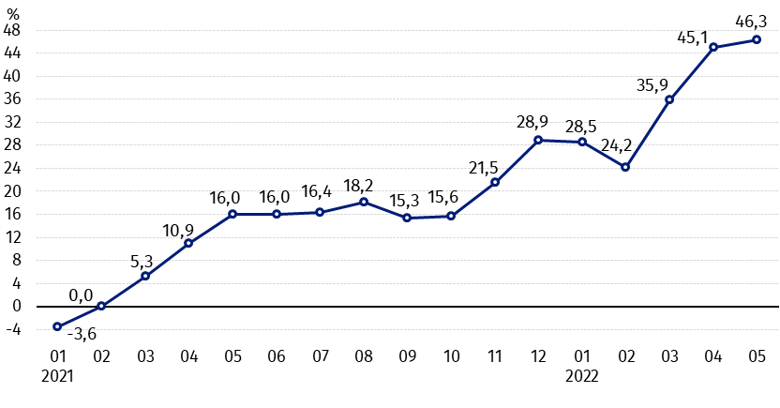
Wykres 2. Zmiany cen skupu podstawowych produktów rolnych w stosunku do analogicznego miesiąca poprzedniego roku
Ceny skupu wszystkich podstawowych produktów rolnych w maju 2022 r. były znacznie wyższe niż przed rokiem

Ceny skupu i ceny uzyskiwane przez rolników na targowiskach
W maju 2022 r. w porównaniu z poprzednim miesiącem wzrosły ceny skupu oraz ceny na targowiskach większości produktów rolnych, w tym najbardziej - pszenżyta i jęczmienia w skupie oraz żywca wołowego na targowiskach. Niższe były jedynie ceny żywca wieprzowego w skupie.
W stosunku do analogicznego miesiąca poprzedniego roku, w maju 2022 r. zanotowano znaczny wzrost cen skupu wszystkich produktów rolnych. Najwięcej podrożały zboża, żywiec wołowy oraz drób.

Tablica 1. Ceny produktów rolnych (bez VAT) w maju 2022 r.
Wyszczególnienie | Ceny skupu |  |  | Ceny targowiskowe
Wyszczególnienie | 05 2022 |  |  | 05 2022
Wyszczególnienie | w złotych | 04 2022=100 | 05 2021=100 | w złotych ª | 04 2022=100 | 05^{b} 2021=100
Ziarno zbóż – za 1 dt
Pszenica | 167,36 | 102,0 | 174,5 | 180,10 | 102,7 | .
Żyto | 139,86 | 101,1 | 181,2 | 132,26 | 104,0 | .
Jęczmień | 146,33 | 105,3 | 173,9 | 157,73 | 102,8 | .
Pszenżyto | 151,18 | 105,4 | 177,4 | 151,84 | 104,0 | .
Owies | 119,24 | 103,4 | 196,5 | 129,37 | 103,1 | .
Kukurydza | 140,74 | 103,9 | 150,5 | 173,97 | 103,6 | .
Ziemniaki – za 1 dt | 84,90 | 104,7 | 108,1 | 155,06 | 103,8 | .
Żywiec rzeźny – za 1 kg
Bydło (bez cieląt)4 | 11,72 | 104,4 | 161,5 | 10,97 | 110,7 | .
w tym młode bydło | 11,81 | 104,7 | 160,4 | 11,43 | 111,7 | .
Trzoda chlewna | 6,70 | 96,7 | 123,5 | . | . | .
Drób | 6,52 | 103,7 | 154,9 | . | . | .
Mleko – za 1 hl | 221,11 | 103,6 | 146,1 | . | . | .
a – brak danych, b – brak danych w maju 2021 r. ze względu na zamknięcie targowisk w związku ze stanem zagrożenia chorobą COVID-19, nie było możliwe zebranie danych o cenach produktów rolnych na targowiskach.
Dane z zakresu skupu obliczono na podstawie informacji o wartości i ilości skupu realizowanego przez osoby prawne i samodzielne jednostki organizacyjne niemające osobowości prawnej (bez osób fizycznych).
Wskaźniki cen skupu oraz cen uzyskiwanych przez rolników na targowiskach obliczono na podstawie danych bezwzględnych wyrażonych z większą dokładnością niż podano w tablicach.

Ceny ważniejszych produktów rolnych w maju 2022 r.
W maju 2022 r. ceny pszenicy w skupie (167,36 zł za dt) wzrosły zarówno w stosunku do kwietnia br. (o 2,0%), jak i w porównaniu z analogicznym okresem ubiegłego roku (o 74,5%). Na targowiskach za dt pszenicy płacono 180,10 zł, tj. o 2,7% więcej niż w poprzednim miesiącu.
Cena żyta w skupie wyniosła 139,86 zł za dt i była wyższa o 1,1% niż w kwietniu br. oraz o 81,2% wyższa niż przed rokiem. W obrocie targowiskowym cena żyta (132,26 zł za dt) wzrosła o 4,0% w stosunku do kwietnia 2022 r.
W maju 2022 r. cena ziemniaków w skupie (84,90 zł za dt) była wyższa w skali miesiąca o 4,7%, a także w skali roku – o 8,1%. Na targowiskach za 1 dt ziemniaków płacono 155,06 zł, tj. o 3,8% więcej niż w kwietniu 2022 r.
Cena skupu żywca wołowego (11,72 zł za kg) wzrosła zarówno w stosunku do miesiąca poprzedniego, jak i w porównaniu z majem 2021 r. – odpowiednio o 4,4% i o 61,5%. Na targowiskach za żywiec wołowy płacono 10,97 zł za kg, tj. o 10,7% więcej niż w kwietniu br.
W maju 2022 r. cena żywca wieprzowego w skupie wyniosła 6,70 zł za kg i była o 3,3% niższa w porównaniu z poprzednim miesiącem, ale o 23,5% wyższa niż przed rokiem.
Cena skupu drobiu rzeźnego (6,52 zł za kg) wzrosła zarówno w stosunku do kwietnia 2022 r. (o 3,7%), jak i w porównaniu z majem 2021 r. (o 54,9%).
Za 1 hl mleka płacono w skupie 221,11 zł, tj. o 3,6% więcej niż w poprzednim miesiącu i o 46,1% więcej niż przed rokiem.

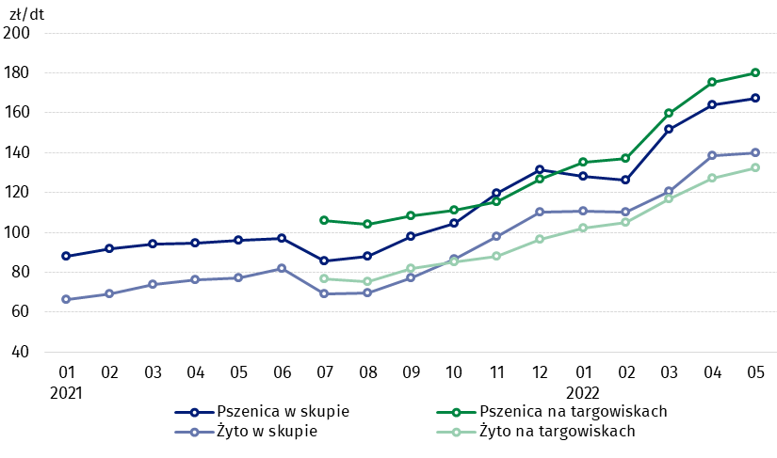
Wykres 3. Ceny pszenicy i żyta w skupie i na targowiskach

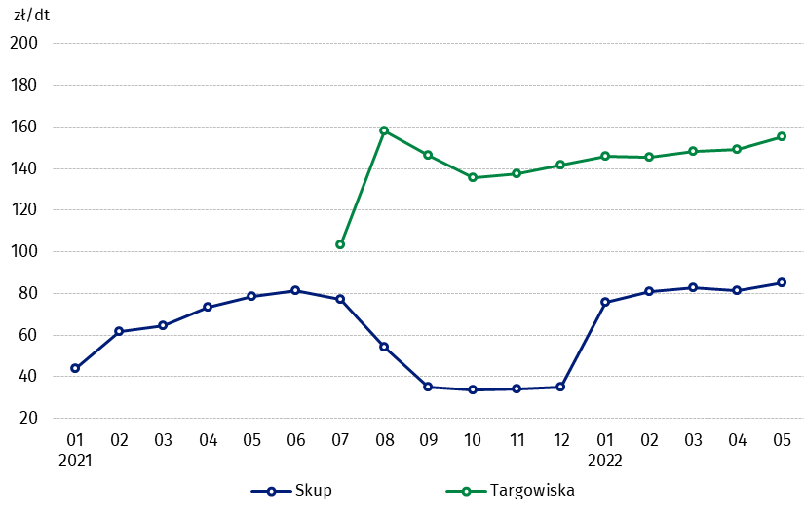
Wykres 4. Ceny ziemniaków w skupie i na targowiskach

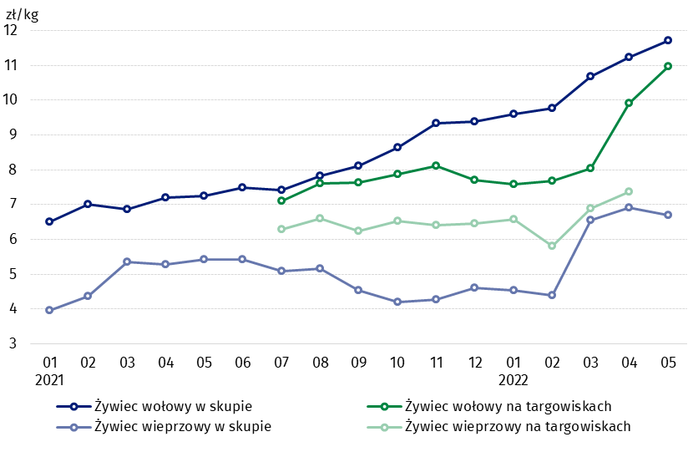
Wykres 5. Ceny żywca wołowego i wieprzowego w skupie i na targowiskach

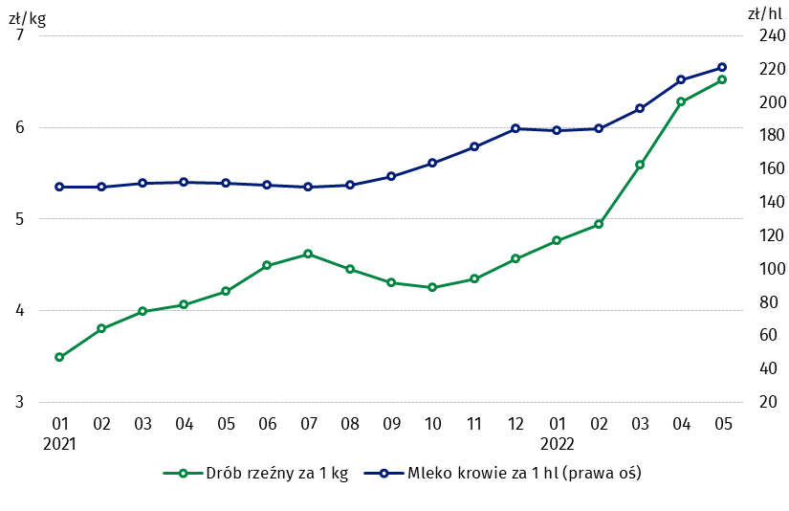
Wykres 6. Ceny skupu drobiu rzeźnego i mleka

Zróżnicowanie poziomu cen podstawowych produktów rolnych w poszczególnych województwach przedstawiono w tablicy 2 dla cen skupu i w tablicy 3 dla cen uzyskiwanych przez rolników na targowiskach (arkusz Excel).
W przypadku cytowania danych Głównego Urzędu Statystycznego prosimy o zamieszczenie informacji: „Źródło danych GUS”, a w przypadku publikowania obliczeń dokonanych na danych opublikowanych przez GUS prosimy o zamieszczenie informacji: „Opracowanie własne na podstawie danych GUS”.

Opracowanie merytoryczne:  Departament Handlu i Usług  Dyrektor Ewa Adach-Stankiewicz  Tel: 22 608 31 24 | Rozpowszechnianie:  Rzecznik Prasowy Prezesa GUS  Karolina Banaszek  Tel: 695 255 011
Wydział Współpracy z Mediami  Tel: 22 608 38 04  e-mail: obslugaprasowa@stat.gov.pl |   www.stat.gov.pl

@GUS_STAT

@GlownyUrzadStatystyczny

gus_stat

glownyurzadstatystycznygus

glownyurzadstatystyczny
Powiązane opracowania
Sytuacja społeczno-gospodarcza kraju w 2022 r.
Skup i ceny produktów rolnych w 2021 roku
Ceny w gospodarce narodowej w 2020 r.
Temat dostępny w bazach danych
BDL – Ceny - Ceny w rolnictwie (dane miesięczne i roczne)
DBW – Ceny producentów - Ceny w rolnictwie (dane miesięczne i roczne)
Ważniejsze pojęcia dostępne w słowniku
Skup produktów rolnych
Ceny skupu
Targowisko
Ceny targowiskowe

Pszenica, żyto, żywiec wołowy, żywiec wieprzowy, drób, mleko krowie
Ceny skupu – bez ziarna siewnego.
Ceny skupu – ogółem (w tym: jadalne wczesne, sadzeniaki, jadalne późne, przemysłowe, w tym skrobiowe). Ceny targowiskowe – jadalne bez wczesnych. 4 Ceny targowiskowe – średnia ważona cena bydła rzeźnego obliczona przy przyjęciu struktury ilości skupu młodego bydła i krów rzeźnych.

